**«Поздравляем наших мам!!!»**

«Этот праздник – праздник вечности: из поколения в поколение для каждого человека мама- самый главный человек в жизни..»

В ноябре мы отмечаем такой праздник, как День матери. День Матери в России отмечают относительно недавно, но этот праздник уже успел завоевать сердца людей, тысячи детей всех возрастов радуют теплыми словами и подарками своих мам в последнее воскресенье ноября.

День Матери – прекрасная возможность уделить внимание своим мамам, бабушкам, согреть их теплом.

В этот день хочется сказать слова благодарности всем Мамам, которые дарят детям любовь, добро, нежность и ласку!

Для наших мамочек дети приготовили поздравительные открытки и свои пожелания!!!

Аюна Л- «Желаю мамочке быть самой доброй, здоровой, и чтоб мамочка была красивая»

Дима Ч- «Чтоб родная мамочка была добрая, хорошая, чтоб была красивая и не опаздывала на работу!»

Никита Г- «Желаю, чтобы она была здоровая!»

Артем Л – «Хочу, чтобы мама была красивой, доброй, всегда радовалась, я и папа ее радовали цветами!»

Полина Р – «Я бы маме пожелала, чтобы она была доброй, чтобы нас любила и была здоровой!»

Максим М –« Я хочу чтоб мама была здоровой, самой хорошей, мама должна любить своего ребенка а я ей дарить что она захочет»

Варя – «Я хотела пожелать, чтобы мама была красивая, хорошая, и всегда себя любила и любила Диму и меня!»

Юля – «Я хочу, чтоб мама была здоровой и красивой, хорошо работала и много зарабатывала на интернете!»

**Пусть каждой из вас почаще говорят теплые слова ваши любимые дети! Пусть на их лицах светится улыбка и радостные искорки сверкают в глазах, когда вы вместе!**

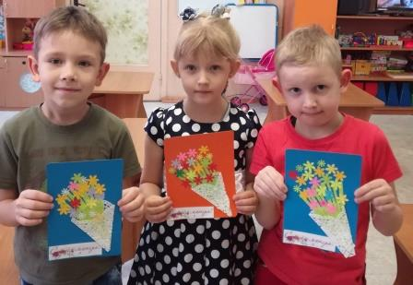

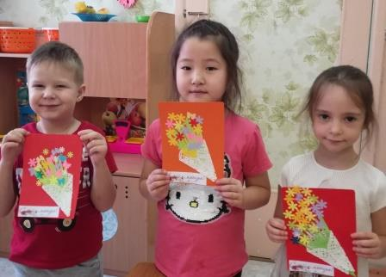

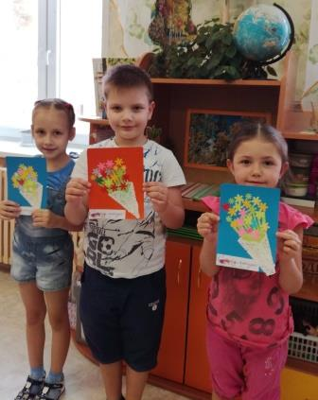

Воспитатель подготовительной группы «Земляничка» Кочергина Н.В.